Årsberetning 2023
Sverresborg Hoops Basket Elite

Innledning
Klubben hadde ved utgangen av 2023 51 medlemmer. Vi samarbeider med Sverresborg Bredde der tanken er at all aktivitet på seniornivå skjer i Elite, mens alt av yngre aktivitet skjer i bredde. Dette har funket bra også i 2023. Flere juniorspillere har trent regelmessig med vårt 1M lag der de har hatt en god utviklingsarena. Flere har også i løpet av 2023 spilt flere kamper i 1M. Flere juniorer som ikke har trent med 1M har også spilt regelmessig på vårt 3M lag i mangel på et kamptilbud med tilstrekkelig antall kamper på juniorlaget. Dette har vært positivt for alle involverte.
Flere av våre spillere fungerer også som trenere i Sverresborg Bredde. Vi har også spillere som i 2023 har vært trenere for andre lag i Midtbyen, Sørsia og Singsaker.

Sesongen 2022/23 har vært et stor sesong for klubben med flere sterke resultater som ble kronet med et historisk seriegull i Regional 2M. Klubben har også hevdet seg nasjonalt med en 2 plass i 1M Vest Nasjonalt og med deltagelse og sterke resultater i BLNO Kvalifiseringen mars 2023. Fra høsten 2023 stiller klubben også lag i Nasjonal 1M som er et stort og rett steg for hele Sverresborg som klubb.

Styret og tillitsvalgte
Styret har i 2023 bestått av:

Leder Bo Schønberg
Nestleder Vegard Tøfte
Styremedlem Philip Mittet
Styremedlem Fredrik Seip
Varamedlem Haakon Hindbjørgmo

Valgkomite:
Leder Joakim Rosenlund
Medlem Mathias Dørmænen
Vara Asbjøn Svergja

Kontrollkomité:
Medlem Christian Tøfte
Medlem Johan Karlsen
Vara Hallvard Relling

Sportslig

Sesongen 2022/23
For sesongen 2022/23 har klubben stilt med 3+1 lag i seriespill. Herrer 1 har spilt i 2M Midt i tillegg til at de har deltatt ti 1M Vest som var et pilotprosjekt mot en landsdekkende nasjonal 1M serie. Man har i tillegg deltatt med lag i 3M og 1K.

Herrer 1:
Laget hadde en historisk god sesong og gikk gjennom 2M Midt med 17 seiere og kun 1 tap. Dermed ble Sverresborg for første gang seriemester i regionens høyeste serie for herrer. Laget deltok også i 1M Vest der man spilte halv serie med 10 bortekamper over 4 helger. Laget endte på en 2 plass av 11 lag og kvalifiserte seg med det gjennom en topp 2 plassering til BLNO kvalifisering 24-26 mars på hjemme bane i Munkvollhallen. Der ble det 2 seiere og 2 tap og laget endte dermed på en sterk 3 plass av 5 lag i kvalifiseringen.
Det ble dermed en sesong med mange kamper for herrelaget. Totalt ble det 32 tellende kamper for laget. Trener for laget har i 2022/23 vært Christian Tøfte

Tabeller:
Regional 2M Midt:
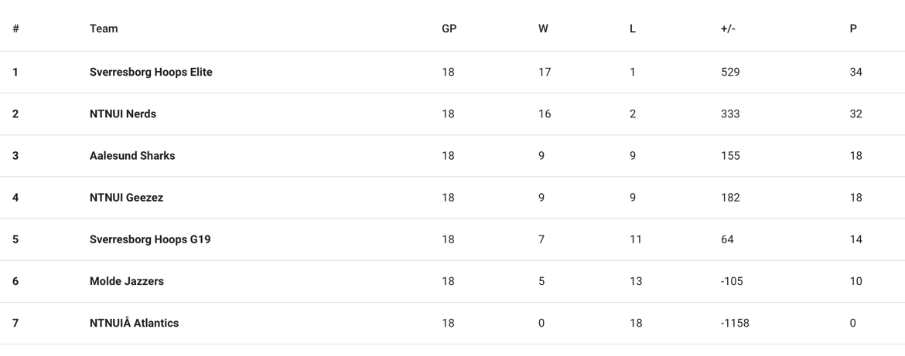
Nasjonal 1M Vest:
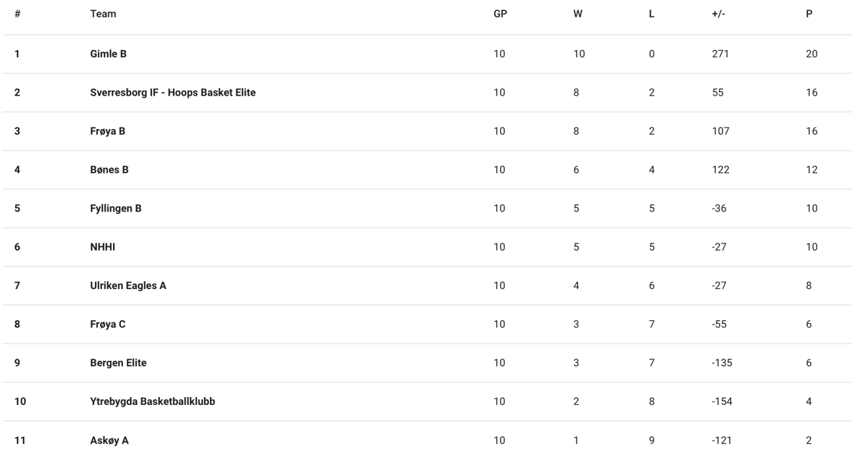
BLNO Kvalifisering:
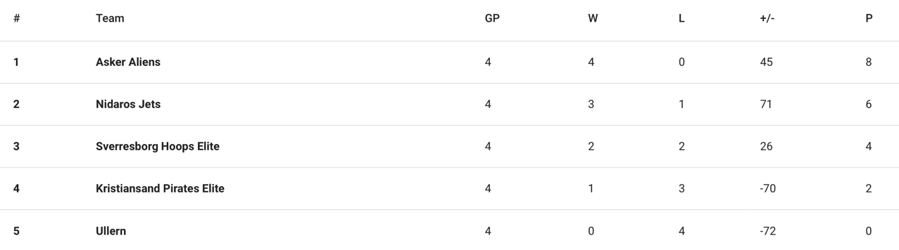

Resultater:
Nidaros Jets – Sverresborg 82-73
Sverresborg – Ullern 88-81
Asker Aliens – Sverresborg 87-86
Sverresborg – Kristiansand 82-53

Herrer 2:
Har spilt i 3M. Laget har bestått av noen tidligere spillere som har gjort comeback, helt nye spillere og en del juniorer som har fått prøvd seg opp i seniorklassen. Laget har ikke klart å få til regelmessige treninger 1 gang i uken slik man prøvde på. Laget vant 4 av 10 kamper i del 1 av sesongen og havnet dermed i nedre halvdel før serien delte seg opp i to fra februar. I 3M del 2 ble det en 2 plass av 5 lag.

Tabell 3M del 1:
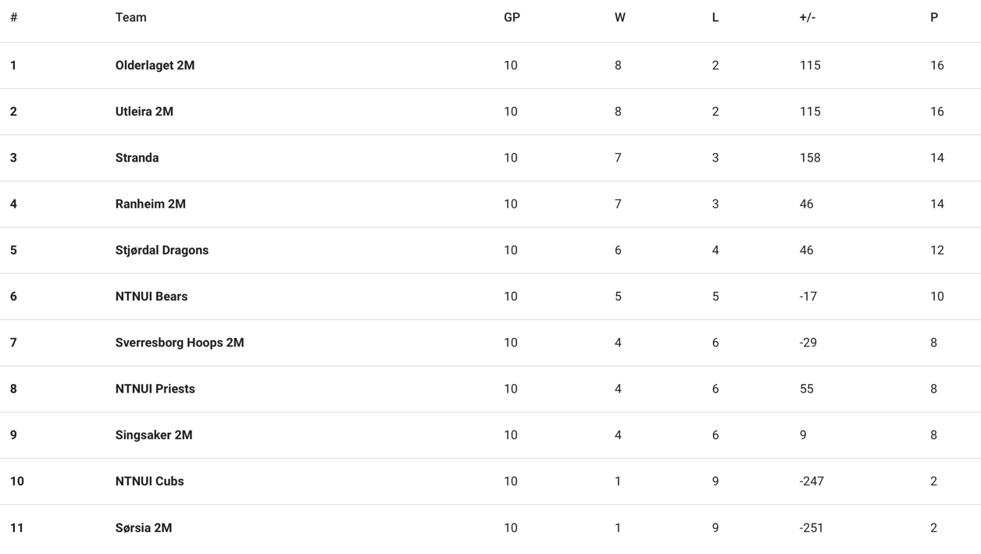

Tabell 3M del 2:
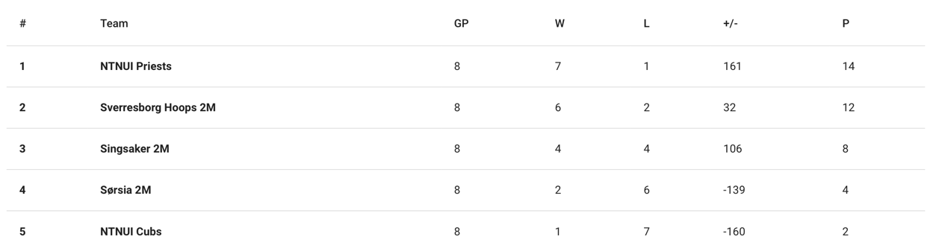

Damer 1: (Pink Ladies)
Vi hadde denne sesongen et damelag for første gang. De spilte tidligere for Ranheim, men kontaktet sommeren 2022 klubben med ønske om å flytte laget fra Ranheim til Sverresborg. Dermed ble 2022/23 sesongen første sesong der laget representerte Sverresborg i seriespill. Laget hadde en god sesong med 10 seiere og 5 tap og endte dermed på 2 plass bak suverene NTNUI Chickens. Laget trenes av Keith Downing.

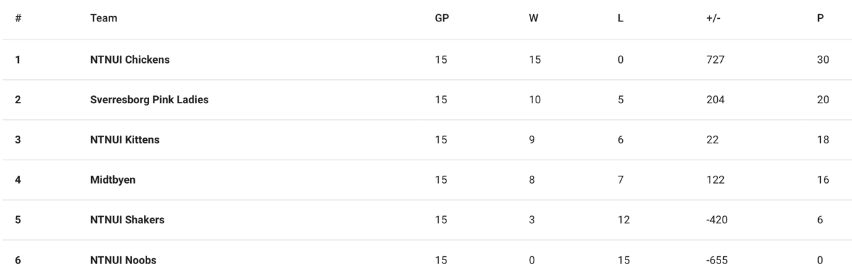

Sesongen 2023/24:
For sesongen 2023/24 har klubben meldt på 3 lag i seriespill. 1M Nasjonalt. 1K Regionalt og 3M regionalt. For første gang siden 2012/13 sesongen der også Sverresborg Elite deltok organiserer NBBF denne sesongen en landsdekkende serie for nivå 2 på herresiden i Norge. Dette er svært gledelig og deltagelse vil være viktig for spillergruppen, Sverresborg samlet som klubb og for basketen i regionen. I tillegg stiller klubben med lag i Regional 3M og Regional 1K.

Økonomi

Regnskapet for 2023 viser et overskudd på 3248,78kr.

Klubben hadde en total inntekt på 363112,19kr og totale driftsutgifter på 359863,41kr. Klubbens største inntekter har kommet fra dugnad i tillegg til et overskudd fra Basketball campen som ble arrangert i august 2023.

Klubbens økonomi er stabil med en egenkapital på 31.12 på 184240,21kr hvorav 178239,21kr er driftsmidler.
Styret er tilfreds med klubbens økonomi, men ser at det fortsatt er behov for å øke egenkapitalen i klubben for å være bedre rustet for en antatt økning av budsjettet i 2024 og videre inn i 2025. Det vil derfor være nødvendig og øke egenkapitalen for å kunne møte større svingninger i inntekter og utgifter og dermed ha god nok likviditet til enhver tid.

Dugnad

I 2023 fikk klubben inn 78675,81kr gjennom dugnadsarbeid. Dette gjelder hovedsakelig dugnad på konserter og festivaler. Vi samarbeider med Sverresborg Bredde om disse dugnadene gjennom at de formelt får dugnaden fra Event & More og vi stiller med folk gjennom dem.

Vi har i tillegg deltatt på noen ryddedugnader fra dødsbo.

Disse dugnadene er svært viktige for klubben da de gir «faste» inntekter. Styret håper at man i 2024 klarer å øke deltagelsen på konsertdugnadene enda mer.

SoMe/Kommunikasjon

Klubben har en hjemmeside som deles med Sverresborg Bredde på www.hoops.no

Vi har i 2023 tatt i bruk klubbens instagramkonto for deling av info rundt kamper, spillerpresentasjoner og annen relevant info. På facebook har man delt innlegg på Sverresborg Breddes facebookside.

Herrelagene i klubben har benyttet Spond som kommunikasjonsmiddel. Det har funket bra.
Damelaget har en egen facebookgruppe for intern kommunikasjon

Arrangement

Summer Camp 2023
For tredje gang på rad arrangerte klubben Summer Camp i august siste uken før skolestart for spillere mellom 11 og 16år. Totalt deltok 45 spillere på årets camp. Campen ble ledet av trenere fra klubbens herrelag samt noen få innleide trenere. Spillerne ble delt i 3 treningsgrupper der alle fikk 2-3 treninger hver dag i tillegg til at det siste dagen ble spilt en intern 3 mot 3 turnering. Det ble også organisert lunsj mellom øktene hver dag slik at alle spillerne fikk godt med ernæring mellom treningene. Dette er noe vi har fått tilbakemelding fra hos foreldre at er positivt.

BLNO Kvalifisering
Klubben var teknisk arrangør av BLNO kvalifiseringen 24-26 mars i Munkvollhallen. Totalt deltok 5 lag, Asker Aliens og Nidaros Jets fra BLNO, Kristiansand Pirates og Ullern fra 1M Øst Nasjonal og vårt eget herrelag som kvalifiserte seg med en 2 plass i 1M Vest Nasjonal. Dermed ble det et arrangement med 5 lag og 10 kamper med fullt BLNO sekretariat med stats i tillegg til streaming på youtube. Samtidig var det åpen kiosk gjennom hele helgen. Dette var et arrangement som krevde mange dugnadstimer. Spillere fra alle lagene i klubben stilte opp i tillegg til venner/familie fra herrelaget. Dette hadde ikke gått uten alle de frivillige som sto i kiosk, bakte kaker, satt sekretariat og ikke minst Bjørn Åge Bergsjordet som har full kontroll på streaming. Klubben ønsker å takke dere alle for hjelpen.

Trondheim, mars 2024
Styret i Sverresborg Hoops Basket Elite

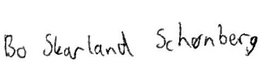
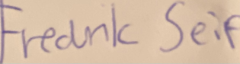
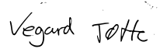

Bo Skarland Schønberg Vegard Dischington Tøfte Fredrik Darre Seip
leder nestleder styremedlem

Phillip Mittet Haakon Thun Hindbjørgmo
styremedlem varamedlem

